Gravity AWB statistics

统计模块流程
如下图所示，AWB统计模块包含在2A统计模块中。输入为10 bit bayer raw，输入raw图首先经过Minus Black offset模块，扣除对应的黑电平数据后的raw图进入Crop WOI模块，按照配置设定的WOI参数进行crop，将raw数据安装WOI区域裁剪后，分别送到后续4个模块中，即AE Horizontal Divider、AWB Horizontal Divider、Y Histogram Horizontal Divider、Anti-Flicker Statistics模块。其中AWB Horizontal Divider根据配置的binning参数，可将图像通过线性插值采样到原尺寸的1/2，也可以保持原尺寸不变。经过AWB Horizontal Divider之后的raw数据将送到AWB Statistics模块进行AWB 统计数据的生成。AWB Statistics模块将按照配置好的分块，计算每一个分块内的R、Gr、Gb、B四个通道分别的总和值。至此，统计模块就得到了用于AWB算法的统计数据。
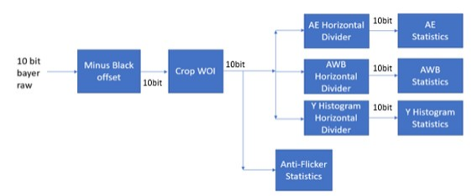

函数介绍

HW3A_Black_offset_PathA()
- 函数输入数据
void HW3A_Black_offset_PathA (
UINT8 order1,
UINT16 ∗ imag,
UINT16 ∗ dst_imag,
UINT16 cols,
UINT16 rows,
UINT16 R_off,
UINT16 Gr_off,
UINT16 Gb_off,
UINT16 B_off )
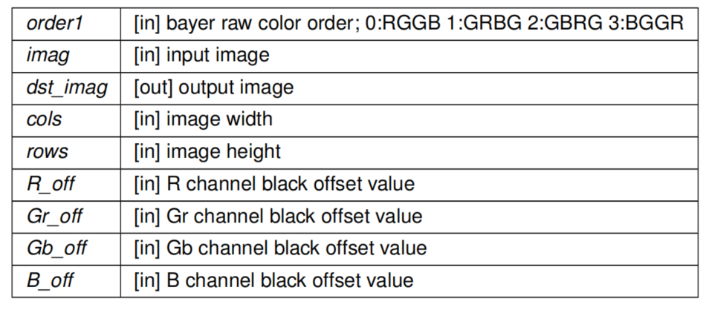
- 函数返回值
Void
- 函数内容
对输入raw图进行黑电平矫正，接受输入raw图的拜耳格式由4个参数中选择： 0:RGGB 1:GRBG 2:GBRG 3:BGGR。函数内对R\Gr\Gb\B四个通道减去对应的黑电平偏移，将运算结果存储到dst_imag参数中。

HW3AWOI_PathA
- 函数输入数据
BOOL HW3AWOI_PathA (
UINT16 ∗ sourcebuf,
V_p img_size,
V_p start_point,
V_p woi_size,
UINT16 ∗ desbuf )
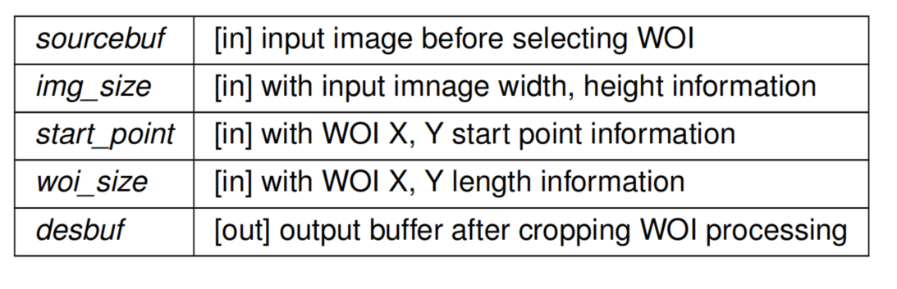
- 函数返回值
BOOL 1: WOI setting是合理的； 0: WOI setting 是不合理的。
- 函数内容
根据输入的WOI尺寸和WOI区域的起始点start_point坐标（x,y），在原始buffer中截取属于WOI的所有图像像素，并将其全部存储在desbuf参数中。得到crop之后的raw图像数据buffer。

H_Divider_PathA
- 函数输入数据
Img_size H_Divider_PathA (
UINT16 ∗ a_uwImage,
UINT16 a_uwWidth,
UINT16 a_uwHeight,
UINT8 a_ucMode,
BOOL a_bDupBndy )
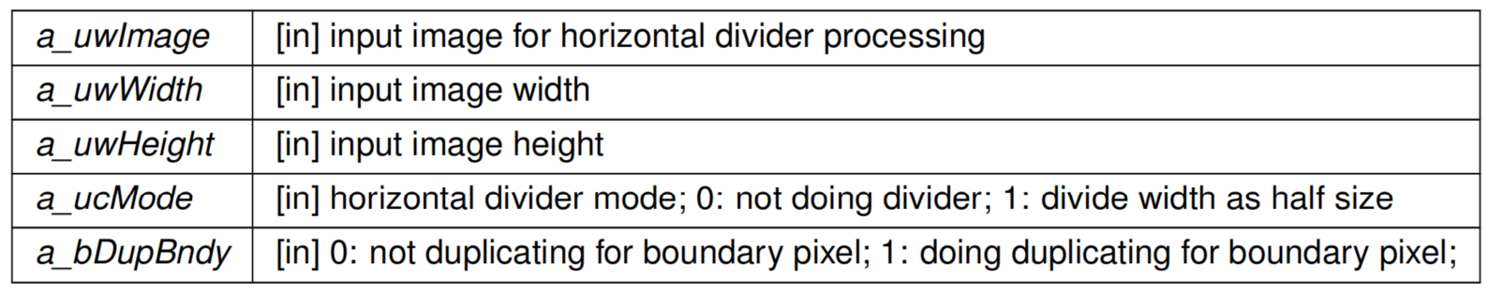
- 函数返回值
typedef struct {
UINT16 uwWidth; /*!< Input image width. */
UINT16 uwHeight; /*!< Input image height. */
}Img_size;
返回函数处理之后的新的图像尺寸，存储在结构体Img_size中，包含图像尺寸的Width、Height。

- 函数内容
函数可按配置参数选择是否进行下采样。若不进行下采样，则保持原尺寸的raw数据；若进行下采样，则将采样到固定的尺寸，即图像高度为原高度，图像宽度变为原有宽度的一半。
将宽度变为一半尺寸的算法中，奇数偶数行采用了不一样的采样插值策略， 是拜耳配列的不同所致。奇数行插值所用数据为相邻3个同样颜色的拜耳像素块的数据做平均；偶数行插值所用数据为相邻2个同样颜色的拜耳像素块的数据做平均。
同时可以配置参数选择下采样过程中图像边缘的数据是否保留。

HW3A_AWB_EstiStaInfo
- 函数输入数据
AWB_OutputInfo HW3A_AWB_EstiStaInfo (
GXR1_a2 ∗ a_ptPara,
UINT16 a_uwWidth,
UINT16 a_uwHeight )
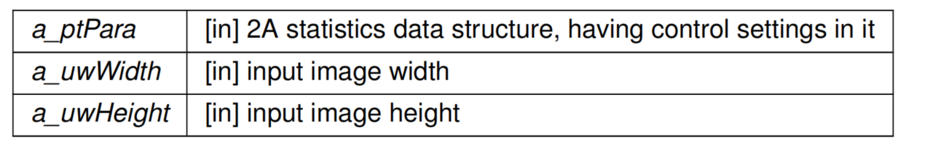
- 函数返回值
typedef struct
{
INT32 dOddHorBlockNumber; /*!< odd row block amount. */
INT32 dEvenHorBlockNumber; /*!< even row block amount. */
INT32 dVerBlockNumber; /*!< vertical block amount. */
INT32 dErrInfo; /*!< if having error, recrod error information. */
}AWB_OutputInfo;
返回结构体包含AWB统计块的数量。其中包含奇数行数量、偶数行数量和垂直行数量。若函数计算失败将返回结构体中的dErrInfo。
- 函数内容
如下图所示，通过读入配置参数A\B\C\D\E\F，以及raw图像经过WOI crop和binning之后的长宽数据，计算得到用于AWB统计的图像分块数据，包含奇数行数量、偶数行数量和垂直行数量。
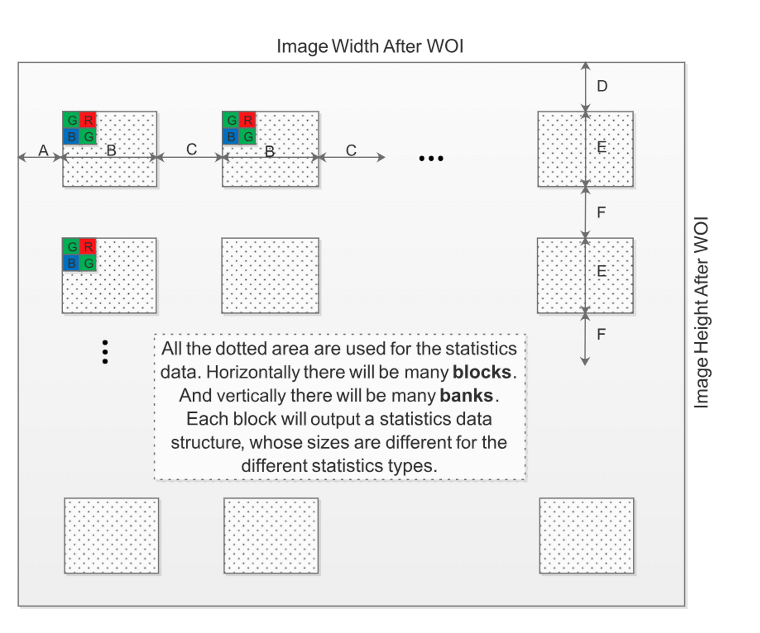

HW3A_AWB_CalWOIs
- 函数输入数据
void HW3A_AWB_CalWOIs (
HW3A_AWB_Stat a_atAWBStats[ ],
HW3A_AWB_WOI a_atWOIs[ ],
INT32 a_dMaxHBlock,
INT32 a_dMaxVBlock,
INT32 a_dImgW,
INT32 a_dImgH,
INT32 ∗ a_pdAWBValidBlockCount,
GXR1_a2 ∗ a_tPara )
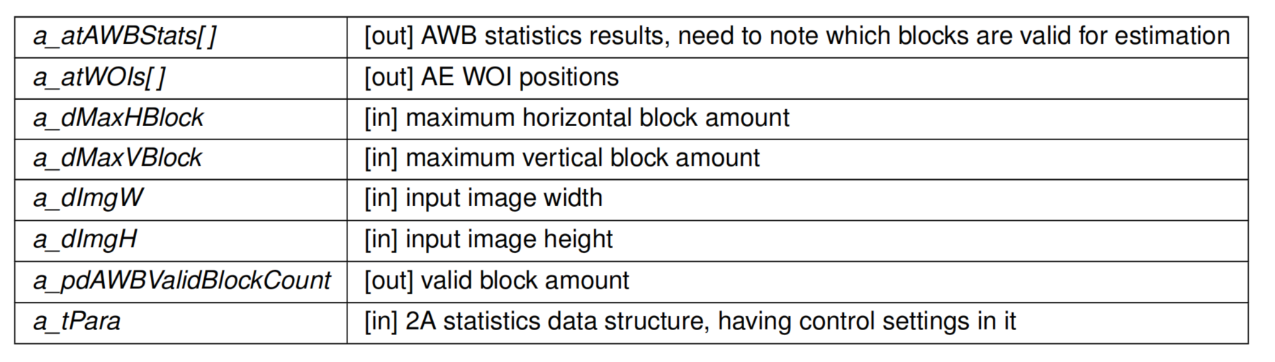
- 函数返回值
Void
- 函数内容
对于整个图像AWB统计，准备所有有效块的WOI位置并记录它们。由HW3A_AWB_EstiStaInfo函数内容部分的图所示，根据配置参数得到的块与块之间的间隔C\F，块的宽度和高度B\C，得到WOI区域中的各个统计分块的位置信息。位置信息由每一个统计分块的四个定点坐标的其中一个来唯一确认。结合B\C参数，可准确获取一个分块中的全部像素。

HW3A_AWB_CalReport
- 函数输入数据
void HW3A_AWB_CalReport (
HW3A_AWB_Stat a_atAWBStat[ ],
HW3A_AWB_WOI a_atWOIs[ ],
INT32 a_dMaxHBlock,
INT32 a_dMaxVBlock,
UINT16 ∗ a_puwRawImage,
INT32 a_dImgW,
INT32 a_dImgH,
GXR1_a2 ∗ a_tPara )
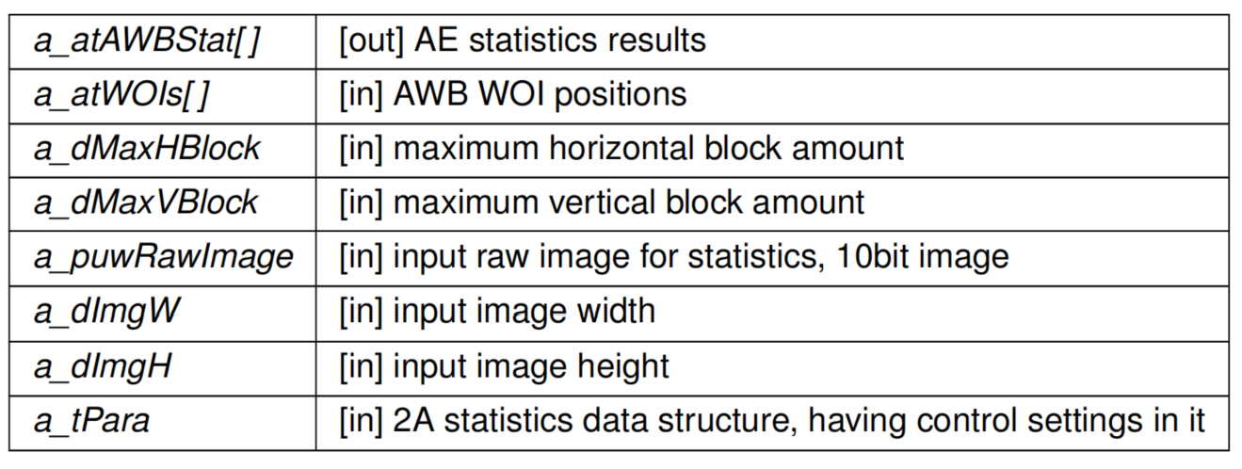
- 函数返回值
Void
- 函数内容
获取WOI区域中的每一个AWB统计块计算分块内的像素数据，并将一个块中的全部像素数据传给 HW3A_AWB_Statistics 函数进行统计操作。
根据HW3A_AWB_CalWOIs函数得到的每个块的坐标位置（Dx,Dy），在全图raw数据存储的buffer a_puwRawImage参数中，截取每一个分块内的像素数据。对总共a_dMaxVBlock* a_dMaxHBlock个块计算出的统计数据存储在a_atAWBStat结构体数组中，即为最终的AWB statistic数据格式。

HW3A_AWB_Statistics
- 函数输入数据
AWB_StaticsResult HW3A_AWB_Statistics (
GXR1_a2 ∗ a_ptPara,
UINT16 ∗ a_puwBlockImage )
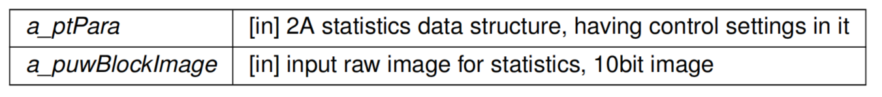
- 函数返回值
typedef struct
{
UINT32 uddSumR; /*!< R summation result. */
UINT32 uddSumGb; /*!< Gb summation result. */
UINT32 uddSumGr; /*!< Gr summation result. */
UINT32 uddSumB; /*!< B summation result. */
UINT32 udNonSatCnt; /*!< non-saturation paxel count. */
}AWB_StaticsResult;
返回结构体AWB_StaticsResult,包含一个统计块中R、Gr、Gb、B四个通道分别加和的值。还包含不饱和像素点的个数统计。
- 函数内容
计算一个统计块中R、Gr、Gb、B四个通道分别加和的值。还包含不饱和像素点的个数统计。其中纳入加和的条件是，各通道的像素值小于该通道的像素值数值上限。该上限值由配置参数给出，如R通道取用像素上限值为uwAWB_R_Th参数，存储在a_ptPara参数中。

HW3A_AWB_WriteOutput
- 函数输入数据
void HW3A_AWB_WriteOutput (
AWB_OutputInfo ∗ a_ptAWB_OutputInfo,
HW3A_AWB_Stat a_atAWBStat[ ],
GXR1_a2 ∗ a_ptPara,
UINT16 a_uwMaxHBlockNum,
INT32 a_dValidBlockCount,
STAT_DATA_OUT ∗ a_tStatData_out )
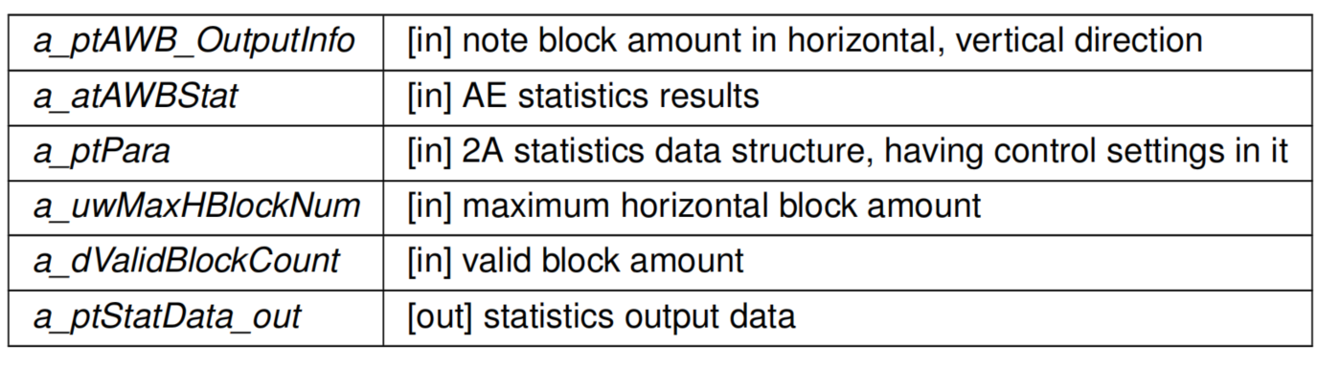
- 函数返回值
Void
- 函数内容
将AWB统计数据写入输出缓冲区。

